学 院

专 业

组 号

组 员 1

2

3

1

目录

1、实验要求 3

2、设计 4

3、实验步骤 5

4、个人感想和评价 9

5、附录 11

2

一、实验要求

1.1 具体要求

某单位资料室需要建立一个图书管理系统，初步的需求分析结果如下：

(1) |  | 资料室有图书管理员若干名，他们负责已购入图书的编目和借还工
作，每名图书管理员的信息包括工号和姓名；
(2) |  | 读者可在阅览室读书，也可通过图书流通室借还图书，读者信息包括
读者 ID、姓名、电话和 Email，系统为不同读者生成不同的读者 ID；
(3) |  | 每部书在系统中对应惟一的一条图书在版编目数据（CIP，以下简称书
目），书目的基本信息包括 ISBN 号、书名、作者、出版商、出版年月，以及本
资料室拥有该书的册数（以下简称册数），不同书目的 ISBN 号不相同；
(4) |  | 资料室对于同一书目的图书可拥有多册（本），图书信息包括图书 ID、
ISBN 号、存放位置、当前状态，每一本书在系统中被赋予惟一的图书 ID；
(5) |  | 一名读者最多只能借阅十本图书，且每本图书最多只能借两个月，读
者借书时需由图书管理员登记读者 ID、所借图书 ID、借阅时间和应还时间，读
者还书时图书管理员在对应的借书信息中记录归还时间；
(6) |  | 当某书目的可借出图书的数量为零时，读者可以对其进行预约登记，
即记录读者 ID、需要借阅的图书的 ISBN 号、预约时间。
某书目的信息如表 1-1 所示，与该书目对应的图书信息如表 1-2 所示。
 |  |  |  |  |  | 表 1-1 |  |  | 书目信息
书 名 |  |  | 作 者 |  |  | 出版商 |  |  | ISBN 号 |  | 出版年月 |  |  | 册数 |  | 经办人
《数据结构》 |  |  | 严蔚敏 |  |  | 清华大学出版社 | ISBN7-302-02368-9 |  |  |  | 1997.4 |  |  | 4 |  | 01
 |  |  | 吴伟民
 |  |  |  |  |  | 表 1-2 |  |  | 图书信息
 |  | 图书 ID |  |  |  | ISBN 号 |  |  | 存放位置 | 状态 |  |  | 经办人
 |  | C832.1 |  | ISBN7-302-02368-9 |  |  |  |  | 图书流通室 | 已借出 |  |  | 01
 |  | C832.2 |  | ISBN7-302-02368-9 |  |  |  |  | 图书阅览室 | 不外借 |  |  | 01
 |  | C832.3 |  | ISBN7-302-02368-9 |  |  |  |  | 图书流通室 | 未借出 |  |  | 01
 |  | C832.4 |  |  | ISBN7-302-02368-9 |  |  |  | 图书流通室 | 已预约 |  |  | 01

1.2 主要业务处理流程

- 入库管理：图书购进入库时，管理员查询本资料室的书目信息，若该书的书目尚未建立，则由管理员编写该书的书目信息并录入系统，然后编写并录入图书信息；否则，修改该书目的册数，然后编写并录入图书信息，对于进入流通室的书，其初始状态为“未借出”，而送入阅览室的书的状态始终为“不外借”。

- 借书管理：读者借书时，若有，则由管理员为该读者办理借书手续，并记录该读者的借书信息，同时将借出图书的状态修改为“已借出”。

- 预约管理：若图书流通室没有读者要借的书，则可为该读者建立预约登记，需要记录读者 ID、书的 ISBN 号、预约时间和预约期限（最长为 10

天）。一旦其他读者归还这种书，就自动通知该预约读者。系统将自动清除超出预约期限的预约记录并修改相关信息。

- 还书管理：读者还书时，则记录相应借还信息中的“归还时间”，对于

3

超期归还者，系统自动计算罚金（具体的计算过程此处省略）。系统同时自动查询预约登记表，若存在其他读者预约该书的记录，则将该图书的状态修改为“已预约”，并将该图书 ID 写入相应的预约记录中（系统在清除超出预约期限的记录时解除该图书的“已预约”状态）；否则，将该图书的状态修改为“未借出”。

- 通知处理：对于已到期且未归还的图书，系统通过 Email 自动通知读者；若读者预约的书已到，系统则自动通过 Email 通知该读者来办理借书手续。

1.3 其他要求

- 系统必须是在 B/S 结构下实现。

- 数据库中至少包含一个触发器和一个存储过程在系统中使用和调用。

- 其他辅助功能。

二、设计

项目采用前后端分离的架构方式，设计架构图如下所示：
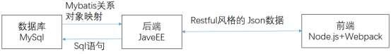

关键技术：

数据库： MySQL

后端：JavaEE

前端：Node.js + Webpack

关系对象映射： Mybatis

连接池： druid

框架：

后端： Spring boot + Shiro + Mybatis (SSM)

前端： Vue.js

小组分工：

学号 | 姓名 | 分工 | 自我评分（10 分制）
1 | 1 | 小组组长，建立数据库， | 9.9
 |  | 架构的设计和搭建，
 |  | 入库管理，用户管理，
 |  | 个人信息，还书管理，
 |  | 权限管理，发送邮件功能。
2 | 2 | 注册登录，借书管理， | 9.5
 |  | 撰写报告。
3 | 3 | 书籍信息，预约书籍，测试 | 9.5

4

三、实验步骤

3.1 数据库设计
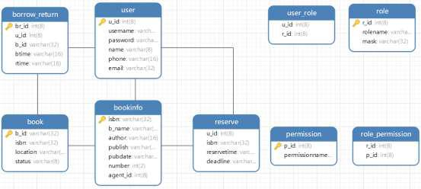

 | 图 1 数据库ER图
 | 表 3.1 | 用户表
列名 | 类型 | 说明 | 备注
u_id | int(8)
username | varchar(16) | 用户名
password | varchar(32) | 密码 | MD5 加密后存储
name | varchar(8) | 姓名
phone | varchar(16) | 手机号
email | varchar(32) | 电子邮箱
 | 表 3.2 | 身份表
列名 | 类型 | 说明 | 备注
r_id | int(8)
rolename | varchar(16) | 身份种类 | 共 3 种
mask | varchar(32) | 中文名称
 | 表 3.3 用户-身份联系表
列名 | 类型 | 说明 | 备注
u_id | int(8) | 用户 ID
r_id | int(8) | 身份 ID
 | 表 3.4 | 权限表
列名 | 类型 | 说明 | 备注
p_id | int(8)
permissionname | varchar(16) | 权限名称 | 共 4 种

表 3.5 身份-权限联系表

5
列名 | 类型 | 说明 | 备注
r_id | int(8) | 身份 ID
p_id | int(8) | 权限 ID

表 3.6 书籍状态表

列名 |  |  |  | 类型 |  |  |  | 说明 |  |  |  |  |  | 备注
b_id |  |  | varchar(32)
isbn |  |  | varchar(32) |  |  |  | isbn 号
location |  |  | varchar(32) |  |  |  | 存放地点 |  |  |  |  | “图书流通室”和“图书阅览室”
status |  |  | varchar(8) |  |  |  |  | 状态 |  |  |  | “未借出”、“不外借”和“已预约”
 |  |  |  |  |  |  | 表 3.7 书籍信息表
列名 |  |  |  |  | 类型 |  |  |  |  |  |  | 说明 |  |  | 备注
isbn |  |  |  |  | varchar(32) |  |  |  |  |  |  | isbn 号
b_name |  |  |  |  | varchar(16) |  |  |  |  |  |  | 书名
author |  |  |  |  | varchar(16) |  |  |  |  |  |  | 作者
publish |  |  |  |  | varchar(16) |  |  |  |  |  |  | 出版社
pubdate |  |  |  |  | varchar(16) |  |  |  |  |  |  | 出版日期 |  |  | 格式为“XXXX.XX”
number |  |  |  |  | int(2) |  |  |  |  |  |  | 数量
agent_id |  |  |  |  | int(8) |  |  |  |  |  |  | 经办人
 |  |  |  |  |  |  |  | 表 3.8 借书表
列名 |  |  |  |  | 类型 |  |  | 说明 |  |  |  |  |  |  | 备注
br_id |  |  |  | int(8)
u_id |  |  |  | int(8) |  |  |  | 用户 ID
b_id |  |  |  | varchar(32) |  |  |  | 书籍 ID
btime |  |  |  | varchar(16) |  |  |  | 借书时间 |  |  |  |  |  | 时间戳格式
rtime |  |  |  | varchar(16) |  |  |  | 还书时间 |  |  |  |  | 时间戳格式，为空时表示未还
 |  |  |  |  |  |  |  | 表 3.9 预约表
列名 |  |  |  |  | 类型 |  |  |  |  |  |  | 说明 |  |  | 备注
u_id |  |  |  |  | int(8) |  |  |  |  |  |  | 用户 ID
isbn |  |  |  |  | varchar(32) |  |  |  |  |  |  | isbn 号
reservetime |  |  |  |  | varchar(16) |  |  |  |  |  | 预约时间 |  |  |  | 时间戳格式
deadline |  |  |  |  | varchar(16) |  |  |  |  |  | 截止时间 |  |  |  | 时间戳格式

3.2 建立数据库

我们选用了 MySQL 数据库，为了能够协同开发，我们将数据库放在远程服务器上，在本地通过数据库管理软件 Navicat 进行管理。

建库的 sql 语句片段如下，全部 sql 语句见最后的附录:

CREATE TABLE `book` (

`b_id` varchar(32) CHARACTER SET utf8 COLLATE

6

utf8_general_ci NOT NULL,

`isbn` varchar(32) CHARACTER SET utf8 COLLATE utf8_general_ci NOT NULL,

`location` varchar(32) CHARACTER SET utf8 COLLATE utf8_general_ci NOT NULL,

`status` varchar(8) CHARACTER SET utf8 COLLATE utf8_general_ci NOT NULL DEFAULT '未借出',

PRIMARY KEY (`b_id`) USING BTREE,

INDEX `ISBN`(`isbn`) USING BTREE,

CONSTRAINT `book_ibfk_1` FOREIGN KEY (`isbn`) REFERENCES `bookinfo` (`isbn`) ON DELETE RESTRICT ON UPDATE RESTRICT

) ENGINE = InnoDB CHARACTER SET = utf8 COLLATE = utf8_general_ci ROW_FORMAT = Compact;

建立数据库之后，就需要设计触发器。我们设置了四个触发器。

#而送入阅览室的书的状态始终为“不外借”

#插入时

DELIMITER $

create trigger tri_bookInsert before insert

on book for each row

begin

if new.location='图书阅览室' then

set new.status='不外借';

end if;

end$

DELIMITER ;

#而送入阅览室的书的状态始终为“不外借

#更新时

DELIMITER $

create trigger tri_bookUpdate before update

on book for each row

begin

if new.location='图书阅览室' then

set new.status='不外借';

end if;

end$

DELIMITER ;

#插入后 bookinfo 对应加一

DELIMITER $

create trigger tri_bookInsert2 after insert on book for each row

7

begin

update bookinfo set number = number + 1 where isbn=new.isbn;

end$

DELIMITER ;

#删除后 bookinfo 对应减一

DELIMITER $

create trigger tri_bookDelete after delete

on book for each row

begin

update bookinfo set number = number - 1 where isbn=old.isbn; end$

3.3 B/S 开发

B/S 架构，我们采用的是前后端完全开发的开发方式，前端采用的是 Node.js+Webpack, 后端采用的是 JavaEE 开发技术，前后端采用的是 Restful 的结构设计风格。整个 B/S 开发当中与数据库交互的是后端部分。后端我们采用的 Spring boot + Shiro + Mybatis 框架，Spring boot 是 MVC 架构的 web 框架，Shiro 用于权限控制，而 Mybatis 是关系对象映射模型，能够将关系型数据库的关系映射为 Java 里面的类，通过 Java new 语句实例化一个对象，并对其进行操作，就可以很方便的操作数据库中的关系。通过关系对象映射， Java 程序员就可以不用关注数据库层面，只需要关注 Java 开发即可。后端的项目结构如图所示：
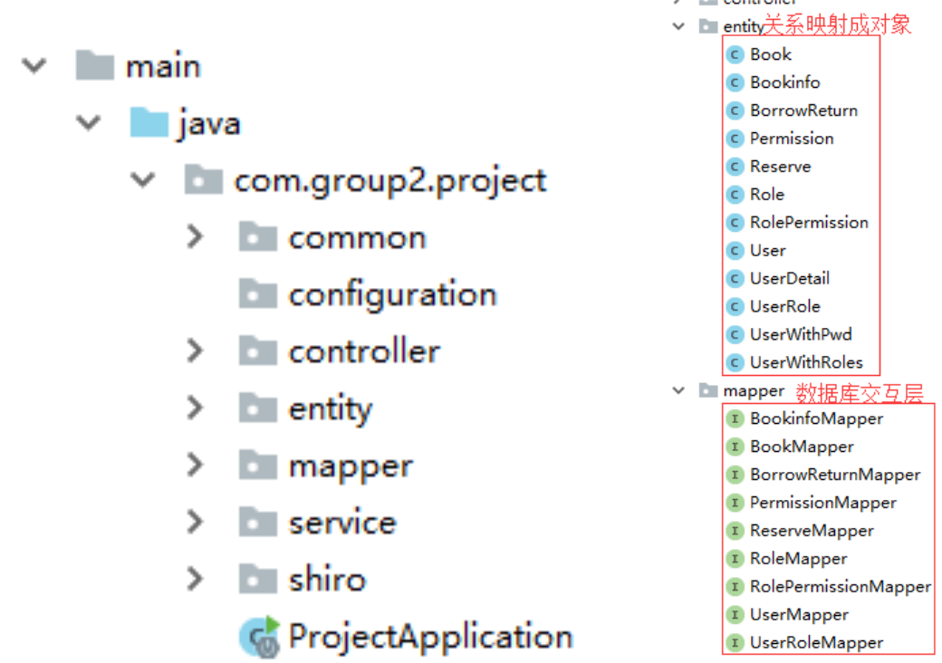

此外我们为了减少对数据库的连接，使用了阿里 druid 连接池，配置下所

示

8

druid:

# 初始连接数

initial-size: 5

# 最大激活数

max-active: 50

# 最大等待时间

max-wait: 3000

# 是否启用非公平锁

use-unfair-lock: true

# mysql 用 false | oracle 用 true

pool-prepared-statements: false

四、个人感想及评价

1

本次课程项目，我们做了一个图书管理系统，因为之前有很多 web 开发的经验，所以做起来还好，感觉不算太难，不过之前没有用 JavaEE 开发过，这是第一次，所以在学习 JavaEE 的过程中还是花费了很多时间，这也是为了我们到第九周才验收的原因。

收获最多的是 Spring 的分层设计理念以及 JavaEE 中的关系对象映射模

型，通过使用 Mybatis 将关系映射到 Java 对象，对于上层来说，不需要关注下层的实现，直接调用就好啦，不过在构建映射接口的时候，虽然可以自动生成接口但有些复杂的功能还是要自己写 sql 语句，不过对于 Service 层的开发者来说就可以直接调用了。

此外我还学会使用了数据库连接池，可以减少数据库的负担，可以提高读写数据库的逻辑速度。

此外还有很多收获，例如 Spring 的依赖注入、Git 协同开发等，就不一一赘述了。

个人评分：9.9 分

2

通过这次课程项目，我们小组共同开发了一个功能较为复杂和完整的网站，掌握了网站开发的整体流程，同时对传统的 MVC 模式和前后端分离模式各自的优缺点和和适用场景有了深刻认识。

开发网站第一步要做的同时也是最重要的一步就是设计数据库，因此如何设计出一个恰当合理的数据库在整个开发过程中显得尤为重要。我们必须要在深入理解项目需求和业务流程后才能着手设计，在实际设计过程中一定要注意以下几点：字段的类型一定要明确；数据表名和字段名要有意义且避免重复；数据库命名尽量避开程序原有名称。

9

我主要负责的部分是登陆注册、借书功能模块以及报告的撰写。在完成这些功能模块时，后端需要和数据库打交道，既有基础的“增删改查”等基本操作，也有“完整性约束”和“触发器”等一些较为复杂的操作，将书本上所学知识真正运用到了项目中来加深了我对数据库操作的理解。

个人评分：9.5 分

3

经验来自于实践，项目是获取经验最好的方式。根据数据库课程的课程要求，我们组设计并实现了图书管理系统，并且实现了相关功能，包括权限管理，书籍管理，预约管理，预约通知等功能。而在其中，我做了有关书籍信息的管理和借阅管理。在实现的过程当中，对于数据库表格的设计相对比较简单，而当把数据库的信息拿到对应系统当中去的时候发现并没有那么灵活，对于信息之间的对接也不是很简单，比如，虽然我们获得了数据库表格的信息，在数据库中我们很容易对相关的行进行操作，但是到了系统当中，便没有那么容易了，反复试了很久也没有找到比较好的方法，还好朱家富同学项目经验比较足，他便运用相关的架构，成功解决了。整体来说，很是收获蛮大的。

个人评分：9.5 分

10

五、附录

#全部的 sql 语句

CREATE TABLE `book` (

`b_id` varchar(32) CHARACTER SET utf8 COLLATE utf8_general_ci NOT NULL,

`isbn` varchar(32) CHARACTER SET utf8 COLLATE utf8_general_ci NOT NULL,

`location` varchar(32) CHARACTER SET utf8 COLLATE utf8_general_ci NOT NULL,

`status` varchar(8) CHARACTER SET utf8 COLLATE utf8_general_ci NOT NULL DEFAULT '未借出',

PRIMARY KEY (`b_id`) USING BTREE,

INDEX `ISBN`(`isbn`) USING BTREE,

CONSTRAINT `book_ibfk_1` FOREIGN KEY (`isbn`) REFERENCES `bookinfo` (`isbn`) ON DELETE RESTRICT ON UPDATE RESTRICT

) ENGINE = InnoDB CHARACTER SET = utf8 COLLATE = utf8_general_ci ROW_FORMAT = Compact;

CREATE TABLE `bookinfo` (

`isbn` varchar(32) CHARACTER SET utf8 COLLATE utf8_general_ci NOT NULL,

`b_name` varchar(16) CHARACTER SET utf8 COLLATE utf8_general_ci NOT NULL,

`author` varchar(16) CHARACTER SET utf8 COLLATE utf8_general_ci NOT NULL,

`publish` varchar(16) CHARACTER SET utf8 COLLATE utf8_general_ci NOT NULL,

`pubdate` varchar(16) CHARACTER SET utf8 COLLATE utf8_general_ci NOT NULL,

`number` int(2) NOT NULL DEFAULT 0, `agent_id` int(8) NULL DEFAULT NULL, PRIMARY KEY (`isbn`) USING BTREE,

INDEX `agent_id`(`agent_id`) USING BTREE, INDEX `isbn`(`isbn`) USING BTREE, INDEX `isbn_2`(`isbn`) USING BTREE,

CONSTRAINT `bookinfo_ibfk_1` FOREIGN KEY (`agent_id`) REFERENCES `user` (`u_id`) ON DELETE RESTRICT ON UPDATE RESTRICT

) ENGINE = InnoDB CHARACTER SET = utf8 COLLATE = utf8_general_ci ROW_FORMAT = Compact;

DROP TABLE IF EXISTS `borrow_return`; CREATE TABLE `borrow_return` (

`br_id` int(8) NOT NULL AUTO_INCREMENT,

11

`u_id` int(8) NOT NULL,

`b_id` varchar(32) CHARACTER SET utf8 COLLATE utf8_general_ci NOT NULL,

`btime` varchar(16) CHARACTER SET utf8 COLLATE utf8_general_ci NOT NULL,

`rtime` varchar(16) CHARACTER SET utf8 COLLATE

utf8_general_ci NULL DEFAULT NULL COMMENT '为空时表示还未还',

PRIMARY KEY (`br_id`) USING BTREE,

INDEX `u_id`(`u_id`) USING BTREE,

INDEX `b_id`(`b_id`) USING BTREE,

CONSTRAINT `borrow_return_ibfk_1` FOREIGN KEY (`u_id`) REFERENCES `user` (`u_id`) ON DELETE RESTRICT ON UPDATE RESTRICT,

CONSTRAINT `borrow_return_ibfk_2` FOREIGN KEY (`b_id`)

REFERENCES `book` (`b_id`) ON DELETE RESTRICT ON UPDATE RESTRICT ) ENGINE = InnoDB AUTO_INCREMENT = 60 CHARACTER SET = utf8

COLLATE = utf8_general_ci ROW_FORMAT = Compact;

DROP TABLE IF EXISTS `permission`;

CREATE TABLE `permission` (

`p_id` int(8) NOT NULL AUTO_INCREMENT, `permissionname` varchar(16) CHARACTER SET utf8 COLLATE

utf8_general_ci NOT NULL,

PRIMARY KEY (`p_id`) USING BTREE

) ENGINE = InnoDB AUTO_INCREMENT = 5 CHARACTER SET = utf8 COLLATE = utf8_general_ci ROW_FORMAT = Compact;

DROP TABLE IF EXISTS `reserve`;

CREATE TABLE `reserve` (

`u_id` int(8) NOT NULL,

`isbn` varchar(32) CHARACTER SET utf8 COLLATE utf8_general_ci NOT NULL,

`reservetime` varchar(16) CHARACTER SET utf8 COLLATE utf8_general_ci NOT NULL,

`deadline` varchar(16) CHARACTER SET utf8 COLLATE utf8_general_ci NULL DEFAULT NULL,

INDEX `u_id`(`u_id`) USING BTREE,

INDEX `ISBN`(`isbn`) USING BTREE,

CONSTRAINT `reserve_ibfk_1` FOREIGN KEY (`u_id`) REFERENCES `user` (`u_id`) ON DELETE RESTRICT ON UPDATE RESTRICT,

CONSTRAINT `reserve_ibfk_2` FOREIGN KEY (`ISBN`) REFERENCES `bookinfo` (`ISBN`) ON DELETE RESTRICT ON UPDATE RESTRICT

) ENGINE = InnoDB CHARACTER SET = utf8 COLLATE = utf8_general_ci ROW_FORMAT = Compact;

12

DROP TABLE IF EXISTS `role`;

CREATE TABLE `role` (

`r_id` int(8) NOT NULL AUTO_INCREMENT, `rolename` varchar(16) CHARACTER SET utf8 COLLATE

utf8_general_ci NOT NULL,

`mask` varchar(32) CHARACTER SET utf8 COLLATE utf8_general_ci NOT NULL,

PRIMARY KEY (`r_id`) USING BTREE

) ENGINE = InnoDB AUTO_INCREMENT = 4 CHARACTER SET = utf8 COLLATE = utf8_general_ci ROW_FORMAT = Compact;

DROP TABLE IF EXISTS `role_permission`; CREATE TABLE `role_permission` (

`r_id` int(8) NULL DEFAULT NULL,

`p_id` int(8) NULL DEFAULT NULL

) ENGINE = InnoDB CHARACTER SET = utf8 COLLATE = utf8_general_ci ROW_FORMAT = Compact;

CREATE TABLE `user` (

`u_id` int(8) NOT NULL AUTO_INCREMENT, `username` varchar(16) CHARACTER SET utf8 COLLATE

utf8_general_ci NOT NULL,

`password` varchar(32) CHARACTER SET utf8 COLLATE utf8_general_ci NOT NULL,

`name` varchar(8) CHARACTER SET utf8 COLLATE utf8_general_ci NULL DEFAULT NULL,

`phone` varchar(16) CHARACTER SET utf8 COLLATE utf8_general_ci NULL DEFAULT NULL,

`email` varchar(32) CHARACTER SET utf8 COLLATE utf8_general_ci NULL DEFAULT NULL,

PRIMARY KEY (`u_id`) USING BTREE

) ENGINE = InnoDB AUTO_INCREMENT = 19 CHARACTER SET = utf8 COLLATE = utf8_general_ci ROW_FORMAT = Compact;

CREATE TABLE `user_role` (

`u_id` int(8) NULL DEFAULT NULL,

`r_id` int(8) NULL DEFAULT NULL

) ENGINE = InnoDB CHARACTER SET = utf8 COLLATE = utf8_general_ci ROW_FORMAT = Compact;

13

